实验9 存储过程的创建和使用
成绩:

专业班级 信息173班 学号 201711010228 姓名 苏栋 报告日期 2019.12.19 .

实验类型：●验证性实验 ○综合性实验 ○设计性实验
实验目的：
（1）掌握存储过程的概念、了解存储过程的类型。
（2）掌握创建各种存储过程的方法。
（3）掌握执行存储过程的方法。
（4）掌握查看、修改、删除存储过程的方法。
（5）学会使用T-SQL的语句进行编程。
实验内容和步骤：
阅读实验教材《SQL Server 2012数据库管理与开发》第137页到155页的内容，掌握存储过程的概念、了解存储过程的类别（系统存储过程，用户自定义存储过程，扩展存储过程）；掌握存储过程的建立；掌握存储过程的两种执行方式；掌握查看、修改、重命名存储过程的方法；掌握删除存储过程的方法。
存储过程是一系列预先编辑好的、能实现特定数据操作功能的SQL代码集，它与特定的数据库相关联，存储在SQL Server服务器上。用户可以像使用自定义函数那样重复调用这些存储过程，实现它所定义的操作。本实验所需数据库为前面实验已经建立好的学生选课管理数据库。
- 编写带输入参数的存储过程proc_St：在查询分析器中创建一个存储过程，要求输入学号和姓名-----即要求以学号（@SSno）和姓名(@SSname)为存储过程的输入参数（存储过程的参数名必须以@开头，每个参数都应当有数据类型），如果学生选课数据库中存在所指定的学号和姓名的学生，则返回这个学生的信息及选课信息；否则给出“没有该学生”的提示信息。
Create proc proc_St @SSname varchar(20),@SSno varchar(9)
as
begin
if not exists (select * from Student where Sname = @SSname and Sno=@SSno)
begin
print ‘没有该学生！’
return
end
else
begin
select Sno,Sname,SSex,Sage,Sdept,Cno,Grade from Student,SC
where Student,Sno=SC.Sno and Student.Sno=@SSno
return
end
end
- 执行带输入参数的存储过程proc_St
语法格式 exec 存储过程名 实参列表
实参列表中，实参之间要用逗号分隔。实参的个数、数据类型、顺序及语义要和形参保持一致
exec proc_St ‘刘晨’，‘201215122’

- 编写带输出参数的存储过程proc_STAVG，该存储过程通过输出参数可以传出学生的平均年龄。执行带输出参数的存储过程proc_STAVG。
提示：定义带输出参数存储过程时，输出形参不仅要有@开头的形参名描述，数据类型描述，数据类型之后还必须使用output关键字加以说明。执行带输出参数的存储过程时，需要先用declare定义对应的实参，再用select语句实现对输入实参的赋值，输出实参不用赋值，输出实参在存储过程的执行中获得返回值，执行存储过程时，输出参数后要尾随关键词output.
4．编写3个带输入参数的存储过程并分别执行. 在SSMS图形化界面下创建对表Student进行插入、修改和删除操作的3个存储过程：insert_Student、update_Student、delete_Student。并分别执行这三个存储过程。
5．用系统存储过程查看刚创建的存储过程的信息、查看存储过程定义的脚本。
查看存储过程的信息，格式：SP_HLEP 存储过程名 例如：SP_HLEP proc_St
查看存储过程定义的脚本，格式：SP_HELPTEXT 存储过程名 例如SP_HELPTEXT proc_St
6.练习修改存储过程和删除存储过程的语句
修改存储过程的语句格式：ALTER PROC 存储过程名 ；
删除存储过程的语句格式：DROP PROC 存储过程名
实验参考书：叶符明、王松编《SQL Server 2012 数据库基础及应用》北京理工大学出版社出,第154-166页.
实验报告：根据实验情况和结果撰写并递交实验报告。
实验总结(学会了......; 掌握了......; 训练了......; 发现了......; 今后学习中......有待提高。）

电子报告word文件命名规则：专业班级－学号后两位－实验X－姓名.doc, 如信息123班学号为201212030315的郭海涛同学实验7报告word文件命名则应是：信息123-15-实验7-郭海涛.doc, 其中 .doc是Word文件扩展名。
参考程序
实验内容：
1、编写带输入参数的存储过程proc_St
（1）打开s_t数据库，点击可编程性
（2）在展开的菜单栏中，点击“存储过程”选择“新建存储过程”
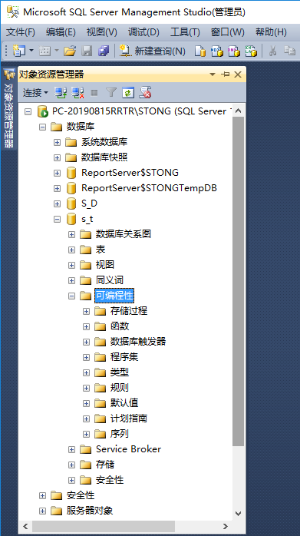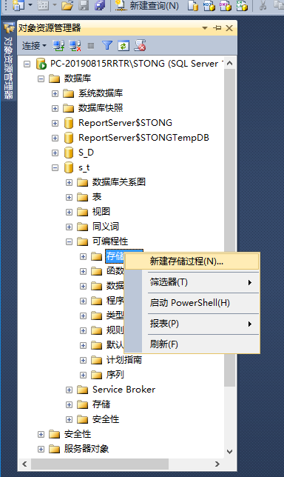
（3）在出现的窗口中输入创建存储过程的语句，点击“执行”运行语句，创建存储过程proc_St
T-SQL语句：
Create proc proc_St @SSname varchar(20),@SSno varchar(9)
as
begin
if not exists (select * from student where name = @SSname and Sno=@SSno)
begin
print '没有该学生！'
return
end
else
begin
select student.Sno,name,sex,age,dept,Cno,Grade from student,sc
where student.Sno=sc.Sno and student.Sno=@SSno
return
end
end
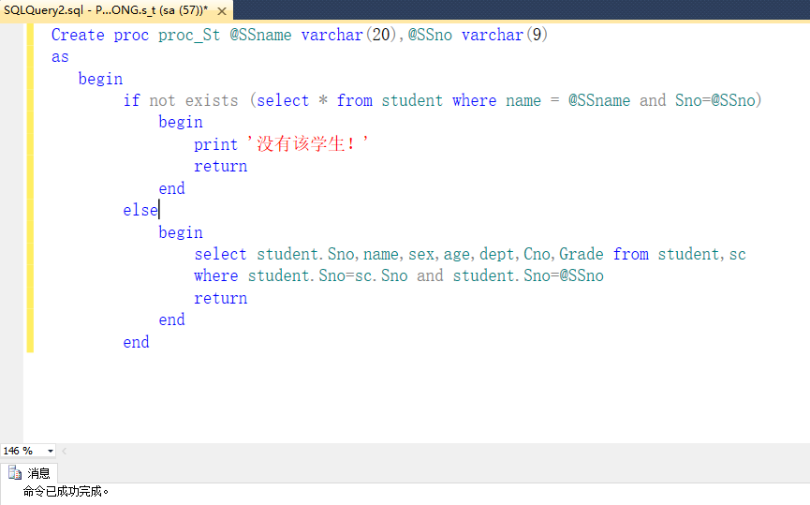
2、执行带输入参数的存储过程proc_St
在对象资源管理器器中，点击“新建查询”，并输入要执行的存储过程以及其参数，点击“执行”即可。
（1）T-SQL语句：exec proc_St '张三','201'
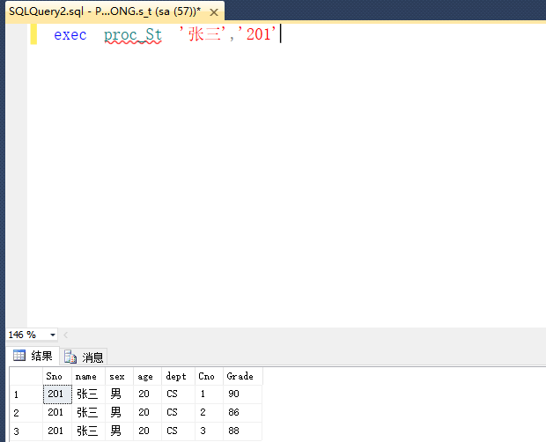
- T-SQL语句：exec proc_St '赵武','201'
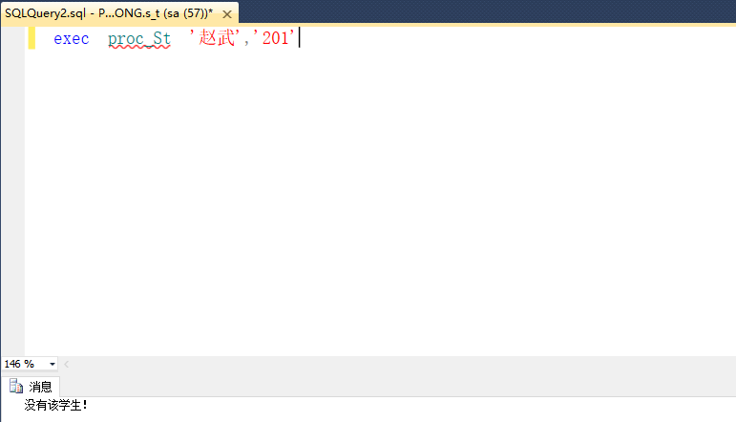
（3）T-SQL语句：exec proc_St '赵六','204'（该学生虽然存在但是因为存储过程的定义，当该学生没有选课时，则该存储过程既不会输出其student表中的基本信息，也不会输出“没有该学生”）
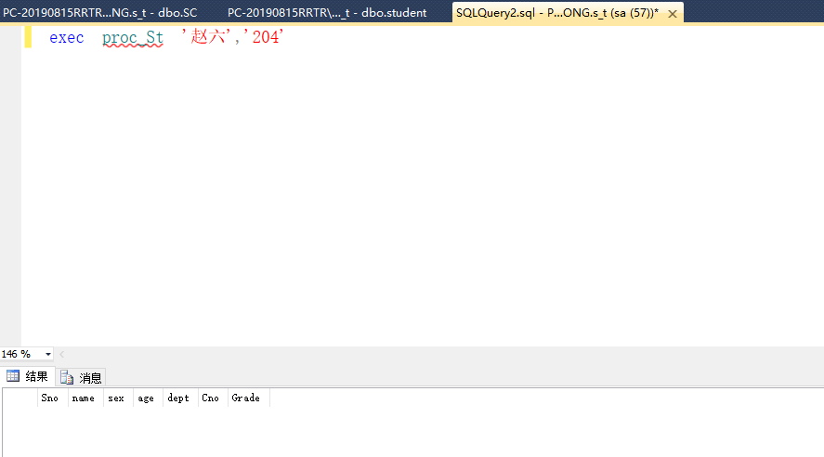
3、编写带输出参数的存储过程proc_STAVG，该存储过程通过输出参数可以传出学生的平均年龄。执行带输出参数的存储过程proc_STAVG。
（1）编写带输出参数的存储过程proc_STAVG
1)点击对象资源管理器的s_t数据库，在展开菜单栏选择“可编程性”—“存储过程”—“新建存储过程”
2)编写带输出参数的存储过程proc_STAVG
T-SQL语句：
CREATE PROCEDURE [dbo].[proc_STAVG] @aveage varchar(20) output
AS
BEGIN
select @aveage=AVG(age)
from student1
END
GO
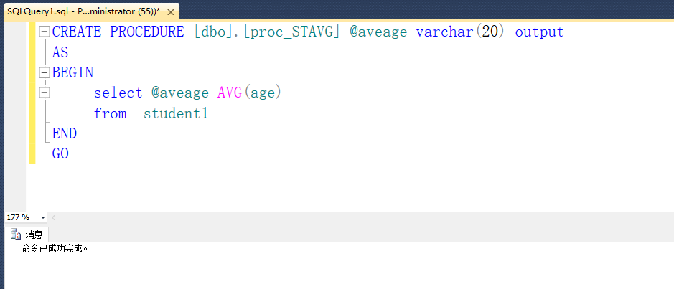
（2）执行带输出参数的存储过程proc_STAVG
T-SQL语句：
declare @aveage varchar(20)
exec proc_STAVG @aveage output
print @aveage
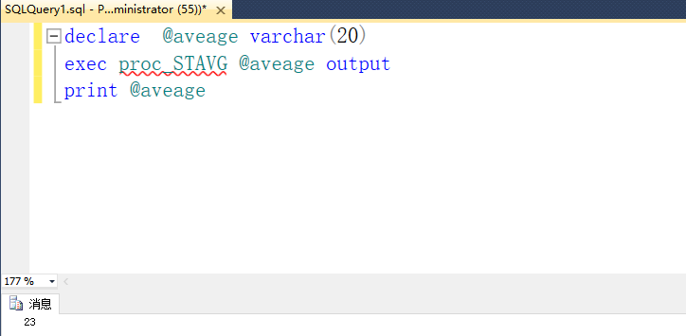
4、编写3个带输入参数的存储过程并分别执行三个存储过程。
（1）insert_Student1 存储过程
1) insert_Student1 存储过程的创建
T-SQL语句：
CREATE PROCEDURE [dbo].[insert_Student1] @Ssno char(9),@Sname char(20),@Ssex char(2),@Sage smallint,@Sdept char(20)
AS
BEGIN
if exists (select * from student where sno=@Ssno and name = @Sname)
begin
print '该学生已存在！'
return
end
else
begin
INSERT
INTO student (sno,name,sex,dept,age)
values(@Ssno,@Sname,@Ssex,@Sdept,@Sage)
return
end
end
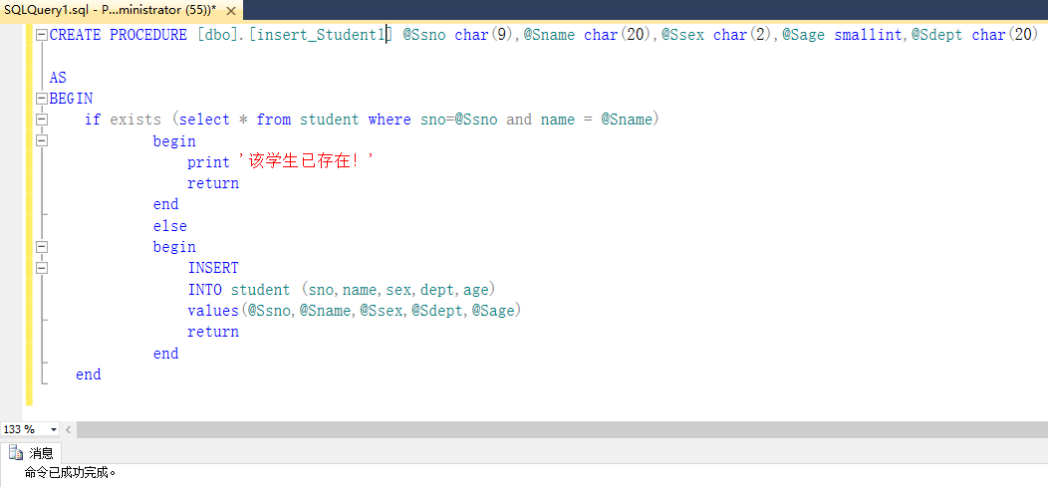
2) insert_Student1 存储过程的执行
T-SQL语句：
declare @Ssno char(9),@Sname char(20),@Ssex char(2),@Sage smallint,@Sdept char(20)
exec insert_Student1 @Ssno='207',@Sname='王天',@Ssex='男',@Sdept='cs',@Sage=19
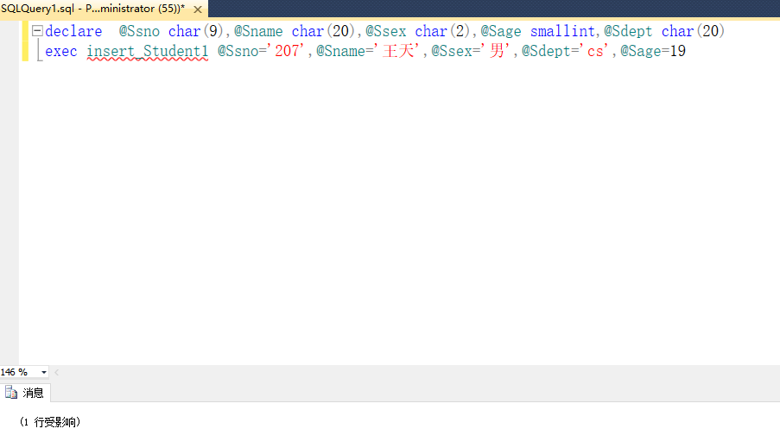
（2）update_Student1存储过程
1) update_Student1存储过程的创建
T-SQL语句：
CREATE PROCEDURE [dbo].[update_Student1] @Ssno char(9),@Sname char(20),@Ssex char(2),@Sage smallint,@Sdept char(20)
AS
BEGIN
update student
set name=@Sname,sex=@Ssex,age=@Sage,dept=@Sdept
where Sno=@Ssno
end
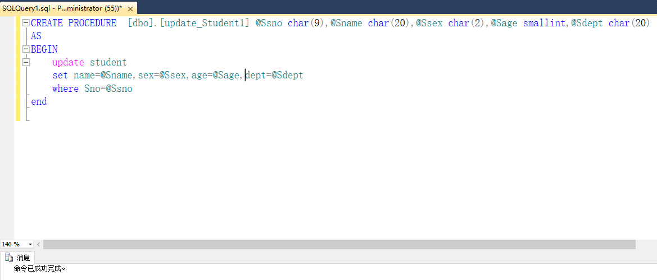
2) update_Student1存储过程的执行
T-SQL语句：
declare @Ssno char(9),@Sname char(20),@Ssex char(2),@Sage smallint,@Sdept char(20)
exec update_Student1 @Ssno='208',@Sname='刘华',@Ssex='女',@Sdept='cs',@Sage=19
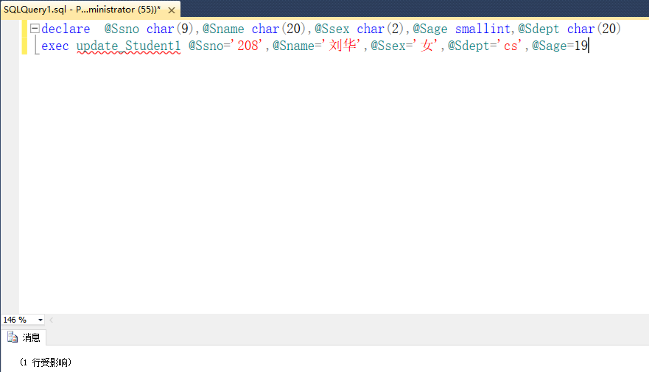
（3）update_Student1存储过程
1) update_Student1存储过程的创建
T-SQL语句：
CREATE PROCEDURE [dbo].[delete_Student1] @Ssno char(9)
AS
BEGIN
delete
from student
where Sno=@Ssno
END
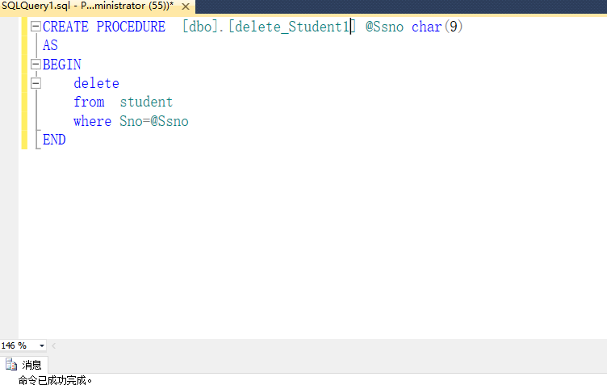
2) update_Student1存储过程的执行
- SQL语句：
declare @Ssno char(9)
exec [dbo].[delete_Student1] @Ssno='203’
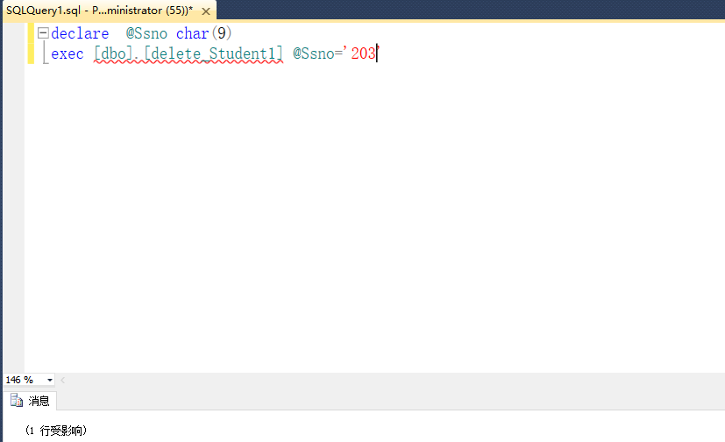
5、用系统存储过程查看刚创建的存储过程的信息、查看存储过程定义的脚本
（1）查看存储过程的信息，格式：SP_HLEP 存储过程名
T-SQ语句：SP_HELP delete_Student1
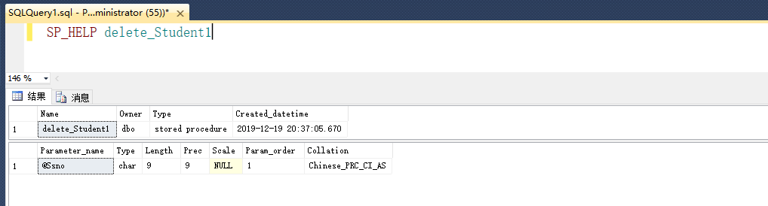
（2）查看存储过程定义的脚本，格式：SP_HELPTEXT 存储过程名
查看proc_STAVG的过程定义脚本
T-SQ语句：SP_HELPTEXT proc_STAVG
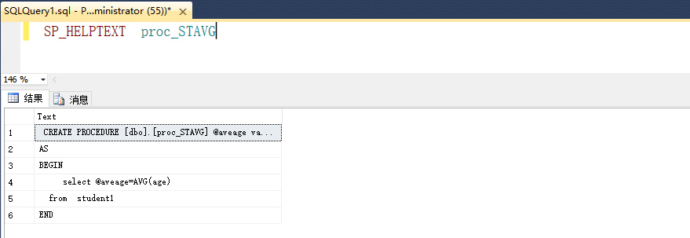
6、练习修改存储过程和删除存储过程的语句
（1）修改存储过程
T-SQL语句：
ALTER PROC proc_STAVG
AS
declare @aveage varchar(20)
select @aveage=AVG(age)
from student1
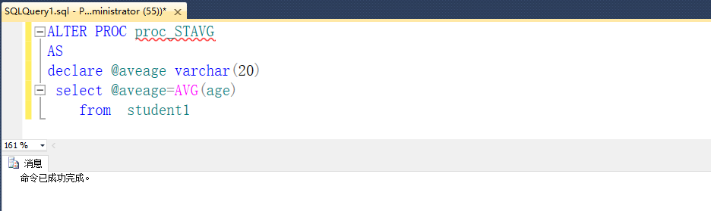
（2）删除存储过程
T-SQL语句：DROP PROC proc_St

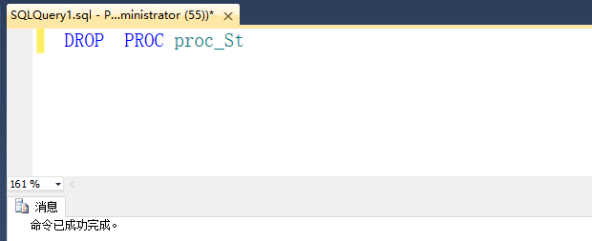
实验总结：
在此次实验中我们掌握了存储过程的概念、了解存储过程的类型。明白了创建各种存储过程的方法以及执行存储过程的方法。懂得了查看、修改、删除存储过程的方法。并且在实验中学会使用T-SQL的语句进行编程。在实验中还发现了在命令操作中，不同语句对于不同文件的操作影响不同，有一部分数据库的操作必须使用鼠标操作进行，并没有对应的命令语句; 今后学习中应用数据库解决各种问题，以及面对问题的随机应变能力有待提高。

